德市罗委人才办〔2026〕3号
━━━━━━━━━━━ ★ ━━━━━━━━━━

中共德阳市罗江区委人才工作领导小组办公室
关于组织开展罗江区人才政策兑现申报工作的通 知

各镇党委，经开区、白马关景区、科教新区党工委，区委各部委，区级各部门党组（党委）：
为广泛吸纳各类优秀人才，帮助人才安居安业，进一步激发人才干事创业热情，经研究，决定在全区范围内开展2025年人才政策兑现申报工作，现将有关事项通知如下：
一、申报对象和条件
2021年11月8日之后罗江引进培育（以社保缴纳时间为准）并符合本次申报政策相关条件的优秀人才（单位）。
二、申报政策范围
1.《关于实施“汇智罗江”行动打造新时代人才高地的实施意见》（德市罗委办发〔2021〕99号）。【其中教育、卫生、农业类人才政策以新政为准，具体为《德阳市罗江区引育基础教育优秀人才实施办法》（德市罗委办发〔2023〕122号）《德阳市罗江区医疗卫生人才激励实施办法》（德市罗委办发〔2023〕123号）《德阳市罗江区集聚农村实用人才支持创建国家乡村振兴示范县实施办法》（德市罗委人才办〔2024〕6号）】
2.《关于深入推进人才安居工程的实施办法（修订版）》（德市罗委办发〔2021〕101号）。
3.《德阳市罗江区支持本地院校毕业生留罗就业创业“百千万”工程若干措施》（德市罗委办发〔2023〕119号）。
4.《德阳市引进急需紧缺高层次人才实施方案》（德组通〔2025〕60号）。
三、申报程序
（一）提出申请。符合条件的人才填写《罗江区人才政策兑现申报书（个人版）》（附件1），符合条件的企事业单位填写《罗江区人才政策兑现申报书（单位版）》（附件2），并提供《申报书》一式两份和相关佐证材料，申报所需佐证材料见《罗江区人才政策兑现申报附件材料清单》（附件3），按照《申报书》、附件目录、相关材料的顺序装订成册，将装册材料（含整套电子文档）报用人单位初审。
（二）资格初审。用人单位接到申报材料后，根据申报者提交的资料，对申报材料的真实性、完整性等进行初审并提出初审意见，填写《2025年罗江区符合人才引进政策申报汇总表》（附件5），于2026年3月25日（星期三）12:00前按照《罗江区人才政策兑现申报受理归口单位》（附件4）将申报材料和《申报审批表》《申报汇总表》报受理归口单位复审。
（三）资格复审。受理归口单位要做好政策解释工作，并对申报材料的真实性、是否符合申报条件等进行复审，出具复审意见后将复审通过人员（单位）资料于2026年4月3日（星期五）12:00前报区委组织部（区委人才办）。
（四）评审认定。由区委组织部（区委人才办）召集相关部门，对复审通过人员（单位）进行联合评审，提出2025年罗江区符合享受人才政策人员（单位）建议名单，提交区委人才工作领导小组会议审议。
（五）名单公示。区委人才工作领导小组召开专题会议审议经联合评审通过的享受相关政策人员（单位），确定享受人才政策人员（单位）名单并向社会公示5个工作日。
（六）政策落实。经公示无异议的，由区财政局根据区委人才工作领导小组审定的名单，按实际发生额从区人才发展专项资金中列支各类经费，落实资金拨付。
四、相关要求
为确保市县两级人才政策上下衔接、协调统一，扎实推进人才政策落实、奖补申报及经费发放工作，现就各类补助、分类执行标准及申报工作有关要求明确如下：

（一）岗位补助。我区现行人才政策中，人才引进涉及的个人奖补均视为岗位补助，具体包括：

1.《德阳市罗江区医疗卫生人才激励实施办法》（德市罗委办发〔2023〕123号）第三章第五条规定，对医疗机构全职引进的一至四类人才给予的一次性奖励。

2.德阳市罗江区引育基础教育优秀人才实施办法》（德市罗委办发〔2023〕122号）第三章第三条规定，引进三类人才分别给予的一次性奖励。

3.《德阳市罗江区社会工作人才支持计划实施办法》（德市罗委办发〔2021〕99号）第三章第五条规定，对社会工作专业全日制博士研究生，在我区连续从事全职社工服务满2年给予的一次性奖励。
（二）分类执行标准。2025年9月9日以后引进到罗江参加工作的全日制博士研究生、正高级专业技术人才，按《德阳市引进急需紧缺高层次人才实施方案》中的标准执行。

（三）强化政策申报及工作要求
1.压实工作责任。优秀人才政策申报、奖补经费发放是我区人才队伍建设的重要举措，各单位要切实做好政策宣传解读，确保申报工作及时有序推进；以申报工作为契机，全面梳理、建立健全本行业系统人才信息库，持续加大人才培养力度。
2.规范申报流程。我区人才政策申报实行常年申报、集中受理、定期评审，2025年人才政策申报截止时间为2026年3月25日（资格初审当天）12:00，逾期申报自动转入下一批次评审。
3.严守申报纪律。《申报书》及佐证材料必须真实、完整、准确。对以弄虚作假、伪造资质、隐瞒信息等方式骗取奖补待遇的，立即停止发放并追回已拨付经费，依法依规追究相关责任；对存在违规行为或处置不力的用人单位，取消5年内申报资格。
4.严格材料审核。各单位要认真履行审核把关职责，精准筛选符合条件的申报人员，严禁委托或指定任何单位、个人代写申报材料，坚决防范和杜绝弄虚作假行为。
联系人：何可人；联系电话：13438025712。

附件：1.罗江区人才政策兑现项目申报书（个人版）
2.罗江区人才政策兑现项目申报书（单位版）
3.罗江区人才政策兑现申报材料清单
4.罗江区人才政策兑现申报受理归口单位
5.2025年罗江区符合人才政策兑现申报项目汇总表
6.德阳市引进急需紧缺高层次人才实施方案

中共德阳市罗江区委人才工作领导小组办公室
2026年3月13日
附件1

罗江区人才政策兑现申报书（个人版）

申报人姓名：

工作单位：

申报人住址：

联系电话（办公/手机）：

电子邮箱：

申报日期： 年 月 日

中共德阳市罗江区委人才工作领导小组办公室 制
2026年 月 日
填 写 须 知

一、本申报书适用于符合人才引进政策申报的人才个人填写。
二、申报书中有关栏目需选择填写的，请在相应的选项方框内划“√”，在同栏目其他未选项方框内划“×”。
三、申报书内容要逐项填写，实际内容不发生的，请注明“无”。
四、申报书“申报人基本信息表”中，“学历学位”一栏按全日制和在职教育分别填写最高学历（学位）。
五、本申报书一式两份，与其他申报材料合订成册。
信用承诺函

区委组织部：
根据《关于实施“汇智罗江”行动打造新时代人才高地的实施意见》《德阳市引进急需紧缺高层次人才实施方案》《关于深入推进人才安居工程的实施办法（修订版）》《德阳市罗江区支持本地院校毕业生留罗就业创业“百千万”工程若干措施》《德阳市罗江区引育基础教育优秀人才实施办法》《德阳市罗江区医疗卫生人才激励实施办法》《德阳市罗江区集聚农村实用人才支持创建国家乡村振兴示范县实施办法》，结合本人实际，现提请申报人才政策奖励。
本人和所在单位在此共同承诺：
1．本人及单位了解以上政策中对申报人员（单位）的资格条件。所提交的申请材料内容和所附资料均真实、合法，无欺诈隐瞒行为。如有不实，同意按相关规定暂停直至取消本人及单位再申请的资格，并承担相关法律责任。
2．本人授权并配合区委组织部（区委人才办）、受理归口单位对本人申请材料中的相关信息进行核查。
3．本单位授权并配合区委组织部（区委人才办）、受理归口单位对本单位申请材料中的相关信息进行核查。

申报者本人签字： 申报者所在单位（盖章）：

年 月 日 年 月 日
罗江区符合人才政策申报人基本信息表

姓名 |  |  |  | 性别 |  |  |  |  |  |  | 出生年月 |  |  |  |  |  |  |  |  |  |  | 正面免冠  彩色照片  （1寸）
民族 |  |  |  | 婚姻  状况 |  |  |  |  |  |  | 政治面貌
国籍 |  |  |  | 籍贯 |  |  |  |  |  |  | 出生地
身份证号或护照号 |  |  |  |  |  |  |  |  |  |  | 联系电话
专业技术任职资格（或职业资格） |  |  |  |  |  |  |  |  |  |  | 证书编号
学历  学位 | 全日制  教 育 |  |  |  |  |  |  |  |  |  | 毕业院校系及专业
学历  学位 | 在 职  教 育 |  |  |  |  |  |  |  |  |  | 毕业院校系及专业
人才身份 | 公务员（参公人员）□ 事业人员□ 企业人员□ 其他□
单位及职务 |  |  |  |  | 单位  联系人 |  |  |  |  |  |  |  |  |  |  |  |  | 单位  联系电话
申  报  类  型 | □关于实施“汇智罗江”行动打造新时代人才高地的实施意见 |  |  |  |  |  |  |  |  |  |  | 金额：元
申  报  类  型 |  |  |  |  |  |  |  |  |  |  |  | （填写申报政策对应条款）
申  报  类  型 | □关于深入推进人才安居工程的实施办法 |  |  |  |  |  |  |  |  |  |  | 金额：元
申  报  类  型 |  |  |  |  |  |  |  |  |  |  |  | （填写申报政策对应条款）
申  报  类  型 | □德阳市引进急需紧缺高层次人才实施方案 |  |  |  |  |  |  |  |  |  |  | 金额：元
申  报  类  型 |  |  |  |  |  |  |  |  |  |  |  | （填写申报政策对应条款）
申  报  类  型 | □德阳市罗江区支持本地院校毕业生留罗就业创业“百千万”工程若干措施 |  |  |  |  |  |  |  |  |  |  | 金额：元
申  报  类  型 |  |  |  |  |  |  |  |  |  |  |  | （填写申报政策对应条款）
申  报  类  型 | ☑德阳市罗江区引育基础教育优秀人才实施办法 |  |  |  |  |  |  |  |  |  |  | 金额： 元
申  报  类  型 |  |  |  |  |  |  |  |  |  |  |  | （填写申报政策对应条款）
申  报  类  型 | □德阳市罗江区医疗卫生人才激励实施办法 |  |  |  |  |  |  |  |  |  |  | 金额：元
申  报  类  型 |  |  |  |  |  |  |  |  |  |  |  | （填写申报政策对应条款）
申  报  类  型 | □德阳市罗江区集聚农村实用人才支持创建国家乡村振兴示范县实施办法 |  |  |  |  |  |  |  |  |  |  | 金额：元
申  报  类  型 |  |  |  |  |  |  |  |  |  |  |  | （填写申报政策对应条款）
学习和工作经历（从大学阶段起填）
起止时间 |  |  |  | 学校或工作单位 |  |  |  |  |  |  |  |  |  |  |  |  |  |  |  | 所学专业  （任职情况）
配 偶  情 况 | 姓名 |  |  |  |  |  |  |  | 出生  年月 |  |  |  |  |  |  |  | 籍贯
配 偶  情 况 | 最高  学历 |  |  |  |  |  |  |  | 最高学历专业 |  |  |  |  |  |  |  | 最高学历  毕业院校
配 偶  情 况 | 身份证号 |  |  |  |  |  |  |  |  |  |  |  |  |  |  |  | 户口所在地
配 偶  情 况 | 现工作  单位 |  |  |  |  |  |  |  |  |  |  |  |  |  |  |  | 职务（专技职称）
子 女  情 况 | 姓名 |  |  |  |  | 性别 |  |  |  |  | 年龄 |  |  |  |  |  | 身份证号
子 女  情 况 | 姓名 |  |  |  |  | 性别 |  |  |  |  | 年龄 |  |  |  |  |  | 身份证号
近三年重大奖惩情况
拥有自主知识产权情况
名 称 |  |  | 专利或软件  著作权号 |  |  |  |  |  |  |  |  |  | 专利权属 |  |  |  |  |  |  |  | 与现从事项目  关联性
 |  |  |  |  |  |  |  |  |  |  |  |  | □专利权人  □发明人  □独占实施许可  □其他 |  |  |  |  |  |  |  | □核心技术  □涉及部分技术  □无关
 |  |  |  |  |  |  |  |  |  |  |  |  | □专利权人  □发明人  □独占实施许可  □其他 |  |  |  |  |  |  |  | □核心技术  □涉及部分技术  □无关
 |  |  |  |  |  |  |  |  |  |  |  |  | □专利权人  □发明人  □独占实施许可  □其他 |  |  |  |  |  |  |  | □核心技术  □涉及部分技术  □无关
获得奖项（荣誉称号）情况
奖项（荣誉称号）名称 |  |  |  |  |  |  | 授予单位 |  |  |  |  |  |  |  |  |  |  |  | 授予时间
本人郑重承诺：

以上有关个人信息及所有附件材料均真实有效。
如有虚假，愿承担法律责任。

签名：
年 月 日

附件2

罗江区人才政策兑现申报书（单位版）

申报单位：

所属行业/领域：

单位地址：

法定代表人： 联系电话：

联系人： 电话（办公/手机）：

电子邮箱：

申报日期： 年 月 日

中共德阳市罗江区委人才工作领导小组办公室 制
2026年
填 写 须 知

一、本申报书适用于符合人才引进政策申报的党政机关、企事业单位填写。
二、申报书中有关栏目需选择填写的，请在相应的选项方框内划“√”。
三、申报书内容要逐项填写，实际内容不发生的，请注明“无”。有字数限制的，应严格控制在限定字数以内。
四、本申报书一式两份，与其他申报材料合订成册。
信用承诺函

区委组织部：
根据《关于实施“汇智罗江”行动打造新时代人才高地的实施意见》《德阳市引进急需紧缺高层次人才实施方案》《关于深入推进人才安居工程的实施办法（修订版）》《德阳市罗江区支持本地院校毕业生留罗就业创业“百千万”工程若干措施》《德阳市罗江区引育基础教育优秀人才实施办法》《德阳市罗江区医疗卫生人才激励实施办法》《德阳市罗江区集聚农村实用人才支持创建国家乡村振兴示范县实施办法》，结合本单位实际，现提请申报人才政策奖励。
本单位在此承诺：
1.本单位了解以上政策中对申报人员（单位）的条件限制。所提交的申请材料内容和所附资料均真实、合法，无欺诈隐瞒行为。如有不实，同意暂停直至取消再申请的资格，并承担相关法律责任。
2.本单位授权并配合受理归口单位、区委人才办对本单位申请材料中的相关信息进行核查。

单位负责人签字： 单位（盖章）：

年 月 日 年 月 日
罗江区人才政策兑现申报表（单位版）
申报对象基本情况
单位全称 |  |  |  |  | 法定代表人
单位性质 |  |  |  | 注册地 |  | 注册时间
统一社会  信用代码 |  |  |  |  |  | 是否有上市计划 | □否  □主板  □中小板  □创业板  □新三板
在职职工  人 数 |  | 人 | 其中，具有研究生学历者占比 %；本科学历者占比 %；大专及以下学历者占比 %。 |  |  | 是否有上市计划 | □否  □主板  □中小板  □创业板  □新三板
产业领域 |  | □生物技术和医药 □食品 □新材料 □新能源 □先进装备制造 □现代物流 □现代服务业 □现代农业 □其他
内部重大人才支撑平台或资质情况 |  | （□国家级 □省级 □市级）工程技术研究中心  （□国家级 □省级 □市级）重点实验室  （□国家级 □省级 □市级）公共技术服务平台  （□国家级 □省级 □市级）重大研发机构  （□国家级 □省级 □市级）企业技术中心  （□国家级 □省级 □市级）院士专家工作站  （□国家级 □省级 □市级）技能大师工作室  □国家或省认定的高新技术企业、科技型中小企业、军民融合企业  □承担省级及以上科技成果转化项目
 | □关于实施“汇智罗江”行动打造新时代人才高地的实施意见 |  |  | 金额：元
 |  |  |  | （填写申报政策对应条款）
 | □关于深入推进人才安居工程的实施办法 |  |  | 金额：元
 |  |  |  | （填写申报政策对应条款）
 | □德阳市引进急需紧缺高层次人才实施方案 |  |  | 金额：元
 |  |  |  | （填写申报政策对应条款）
 | □德阳市罗江区支持本地院校毕业生留罗就业创业“百千万”工程若干措施 |  |  | 金额：元
 |  |  |  | （填写申报政策对应条款）
 | □德阳市罗江区引育基础教育优秀人才实施办法 |  |  | 金额：元
 |  |  |  | （填写申报政策对应条款）
 | □德阳市罗江区医疗卫生人才激励实施办法 |  |  | 金额：元
 |  |  |  | （填写申报政策对应条款）
 | □德阳市罗江区集聚农村实用人才支持创建国家乡村振兴示范县实施办法 |  |  | 金额：元
 |  |  |  | （填写申报政策对应条款）.

附件3

罗江区人才政策兑现申报附件材料清单
（根据实际申报项目提供相应材料）
 | 附件名称（原件的彩色扫描件） | 名称 | 备注
□ | 1.有效身份证件（双面） |  | 必备
□ | 2.学历、学位证书 |  | 必备
□ | 3.职称证书、资质证明（证书） |  | 必备
□ | 4.个人荣誉证书或以往担任重要岗位经历证明
□ | 5.人才与单位签订的劳动（聘用）合同、协议或录用文件 |  | 必备
□ | 6.社保证明 |  | 必备
□ | 7.单位营业执照、统一社会信用代码、社保登记证 |  | 必备
□ | 8.相关资质证明（如：创建人才发展平台的文件、批复、证书等） |  | 必备
□ | 9.上年度财务审计报告 |  | 单位申报  必备
□ | 10.单位社保证明、单位纳税证明 |  | 单位申报  必备
□ | 11.知识产权证明（专利申请、授权书；软件著作权等）
□ | 12.本人户口迁移证明
□ | 13.各类获奖证书
□ | 14.其它相关证明材料
附件4

罗江区符合人才政策申报受理归口单位
申报单位类别/申报人所在  单位类别 |  | 受理归口单位 | 联系人 | 联系电话
党政机关 |  | 区委组织部 | 何可人 | 13438025712
社工类 |  | 区委社工部 | 潘 芳 | 15883864961
医疗卫生单位 |  | 区卫健局 | 黄 健 | 13648100768
中小学校及幼儿园 |  | 区教体局 | 刘作军 | 13550662283
非教育、卫生类事业单位 |  | 区人社局 | 杨弟平 | 13458962844
农业类 |  | 区农业农村局 | 董 琪 | 13550649072
文旅类 |  | 区文广旅局 | 郭凤丽 | 18227125517
驻罗院校 |  | 科教新区 | 周婷婷 | 15983805041
企业类 | 园区外企业  （含电力、燃气、通信公司） | 区经信局 | 曾弋楠 | 13608108116
企业类 | 园区内企业 | 经开区 | 许佳妮 | 18408193679
企业类 | 科技项目、平台建设类 | 区科技局 | 何艳言 | 15183826277

罗江区符合人才引进政策申报审批表
用人单位  初审意见 | （盖章）  年 月 日
受理归口单位  复审意见 | （盖章）  年 月 日
联合评审意见 | （盖章）  年 月 日
区委人才工作领导小组审定意见 | （盖章）  年 月 日

附件5

2025年罗江区符合人才引进政策申报汇总表
填报单位：（盖章） 联系人： 联系电话：
序号 | 行业主管部门 | 需兑现政策类别 | 文件依据 | 申报内容 | 涉及的人员（单位）名称  （人员请备注好单位职务） | 所涉资金 （单位万元） | 备注
注：1．需兑现政策类别：汇智罗江、安居工程、留罗百千万、教育人才、医疗卫生人才、农村实用人才、急需紧缺高层次人才；
2.申报内容：填写申报政策中的对应条款。
附件6
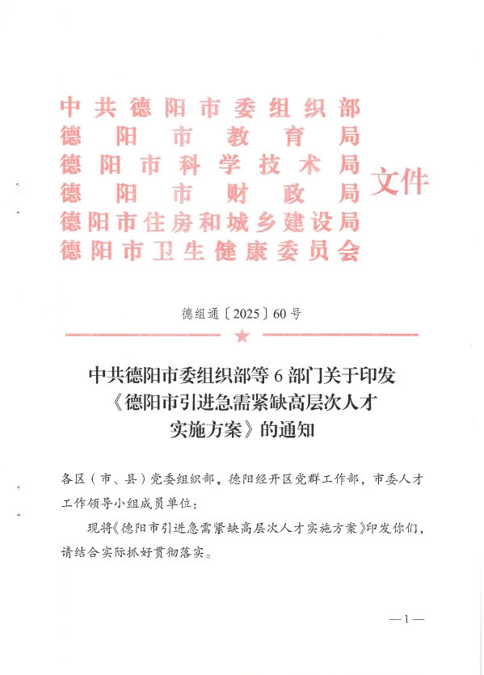
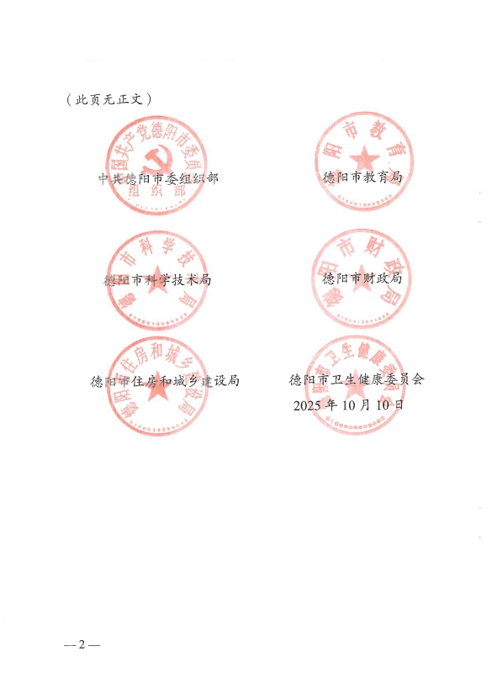
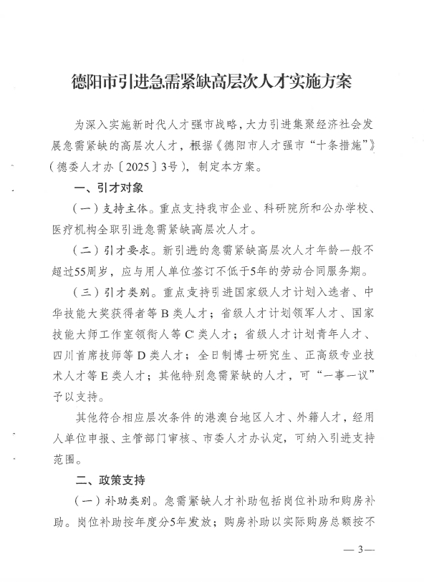
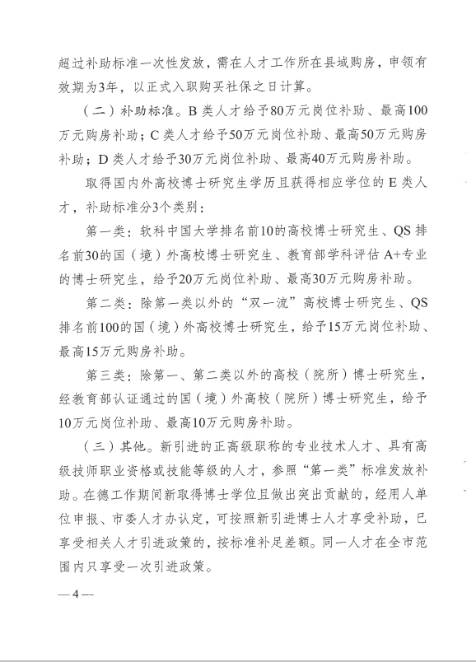
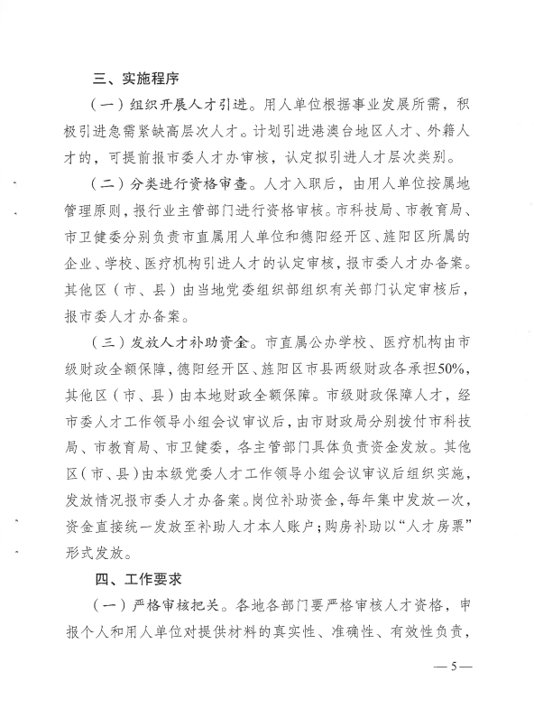
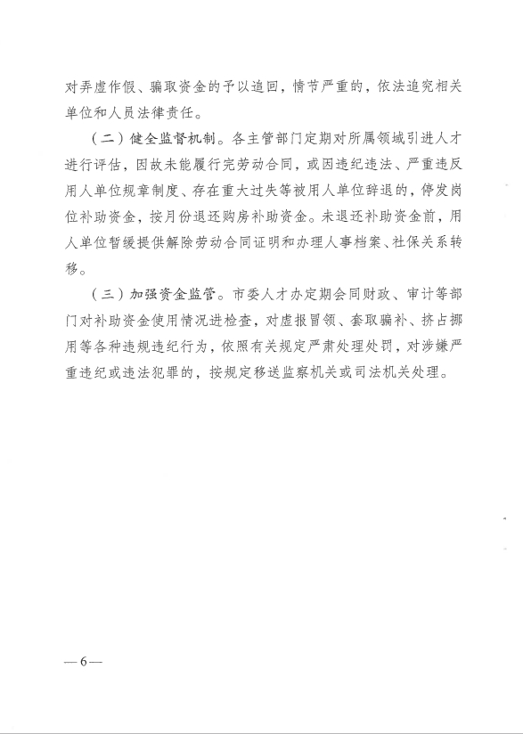


中共德阳市罗江区委人才工作领导小组办公室 2026年3月13日印发

